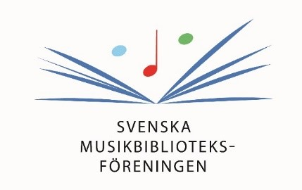

Resestipendium till IAML:s kongress i Prag 2022!

Svenska musikbiblioteksföreningen har erhållit ett extra bidrag från Statens kulturråd och vill gärna uppmärksamma detta genom att utlysa ett resestipendium till årets IAML kongress i Prag, 24-29 juli 2022.

IAML:s internationella musikbibliotekskongress är en årlig sammankomst där du får höra intressanta föreläsningar och paneldiskussioner och möta trevliga kollegor från IAML:s alla medlemsländer. SMBF vill genom ett resestipendium underlätta för sina medlemmar att delta i dessa kongresser. Mer information finns att läsa på kongressens hemsida https://www.iaml2022.cz

Stipendiet kan sökas av personliga medlemmar i SMBF.

Ansökan ska vara skriftlig. Den ska innehålla en kort motivering om varför du vill åka samt uppgift om huruvida du får bidrag från din arbetsgivare eller från annat håll.

Ansökan ska skickas till SMBF:s sekreterare Anna-Karin Skansen per e-post, sekreterare@smbf.nu

Ansökan ska vara inne senast 1 april 2022. Styrelsens beslut om vem som får stipendiet meddelas alla sökande snarast efter detta datum.

